1. Prekambrijum je:
A. Stara era
B. Prastara era
C. Srednja era

2. Prekambrijum je trajao preko 3 milijarde godina.
A. Tačno
B. Netačno

3. Paleozoik je ______ era.
A. Stara era
B. Prastara era
C. Srednja era

4. Mezozoik je srednja era.
A. Tačno
B. Netačno

5. Kenozoik je počeo pre __ miliona godina.
A. 165
B. 65
C. 25
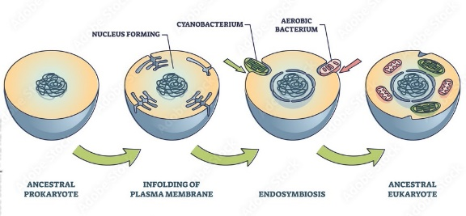
6. Šta je prikazano na fotografiji iznad?
A. Oplođenje jajne ćelije
B. Endosimbiotska teorija
C. Klijanje semena

7. Opisao ga je Čarls Darvin. U Aziji se smatra svetim drvetom. Ima trouglaste listove sa urezima na vrhu. Reč je o biljci:
A. Tilia tomentosa
B. Ginkgo biloba
C. Ambrosia artemisifolia

8. Današnji ugalj je poreklom iz doba karbona u paleozoiku.
A. Tačno
B. Netačno

9. ________ su preci slonova duge dlake koji su živeli tokom perioda kenozoika.

10. __________ je biljni pigment zelene boje.

11. Prvi autotrofni organizmi koji su vršili fotosintezu su:
A. Cijanobakterije
B. Cvetnice
C. Četinari

12. _________ su okamenjeni ostaci cijanobakterija.

13. Latimerija je:
A. Vodozemac
B. Riba dvodihalica
C. Prelazni oblik između gmizavaca i ptica

14. Život na planeti Zemlji se pojavio u _______ sredini.
A. Vodenoj
B. Kopnenoj

15. Cijanobakterije su ispuštale kiseonik u atmosferu i postepeno formirale:
A. Hidrosferu
B. Ozonski omotač
C. Kutikulu

16. _________ je zajednica dva organizma.
A. Komensalizam
B. Simbioza
C. Kolonija

17. Insekti nemaju nikakvog značaja za razvoj skrivenosemenica.
A. Tačno
B. Netačno

18. Krajem perioda krede udar asteroida je izazvao razvoj biodiverziteta na planeti.
A. Tačno
B. Netačno

